Уроки 32-33

ПРАВИЛА ОКАЗАНИЯ ПЕРВОЙ МЕДИЦИНСКОЙ ПОМОЩИ В ПРИРОДНЫХ УСЛОВИЯХ

Предмет: ОБЖ.
Класс: 6.
Дата проведения: «____» _____________ 20___ г.
Составитель: учитель ОБЖ Хаматгалеев Э. Р.

Цели:
- Объяснить значение оказания первой медицинской помощи пострадавшему в первые минуты.
- Научить оказывать доврачебную помощь при различных травмах в наиболее распространённых случаях.

Ход урока

- Организация класса.

- Работа над новым материалом.

Учитель. Кто из вас ни разу не порезался, не имел ссадин? Что вы делали, чтобы оказать помощь самим себе?
Обучающиеся. Кожу вокруг пореза или ссадины нужно смазать йодом, повреждённое место забинтовать.
Учитель. Верно. При любом повреждении кожи и тканей необходимо обработать края раны и наложить повязку. Рану не промывать, инородные тела не извлекать, кожу по краям раны протереть стерильным материалом, производя движение от раны к неповреждённой коже.
Такими же движениями смазать кожу вокруг раны йодом. Закрыть рану стерильным материалом, не прикасаясь руками к частям материала, прилежащим к ране. Наложить повязку.
Порез – нарушение целостности кожи режущими предметами. Неглубокий порез можно заклеить бактерицидным лейкопластырем. При глубоком порезе края ранки обрабатываются раствором йода и накладывается бинт.
Ссадина – место на теле, где оцарапана или содрана кожа. Если ссадина загрязнённая, то промывается водой с мылом, обрабатывается раствором йода, потом её прикрывают бинтовой повязкой.

Остановка кровотечения

Кровотечение может быть артериальным (кровь алого цвета, брызжет пульсирующей струёй), венозным (кровь тёмно-красного цвета, течёт медленно) и капиллярным (редкие капли).
Остановка артериального кровотечения должна производиться очень быстро. Зная места возможного прижатия артерий к подлежащим костям, следует сильно сдавить сосуд пальцами.
При кровотечениях из ран конечностей лучше всего наложить кровоостанавливающий жгут или закрутку из подручных материалов (ремня, куска ткани и т. п.). Жгут может накладываться не более чем на 1,5-2 часа. При более длительном его применении конечность освобождают от жгута на 5-10 минут и затем вновь затягивают его.
На время снятия жгута пальцами прижимают кровоточащий сосуд.
При венозном и капиллярном кровотечении на рану накладывают давящую повязку с использованием индивидуального перевязочного пакета. Рану предварительно обрабатывают.

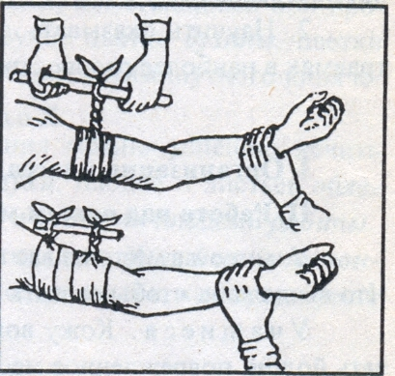

Укус животного

Надо помнить, что животные, как правило, не нападают на человека без причины, а если нападение произошло, то или сам человек потревожил животное, или оно больно. Опасность заключается в том, что животное может быть бешеным.
Запомните! При оказании первой помощи при укусах животных не надо стремиться к немедленной остановке кровотечения, так как оно может способствовать удалению слюны животного из раны.
После обработки раны йодом и наложения стерильной повязки пострадавшего нужно доставить в поликлинику.

Укусы насекомых

Если вас ужалила оса или пчела, то сначала следует удалить жало, а затем выдавить из ранки яд. Укушенные места протирают йодом. Места укуса комаров, мух, оводов протирают нашатырным спиртом или мыльным раствором.
Внимательно нужно относиться к возможным укусам клещей, так как они часто бывают носителями инфекционных заболеваний. После прогулок в лес проведите телесный осмотр; помните, что клещ внедряется под кожу незаметно. В случае обнаружения клеща на теле обмазать это место вазелином или маслом. Пинцетом удалить клеща.

Укус змеи

Иногда человек сам виноват в том, что на него напала змея. Змеи, как и другие животные, как правило, не нападают первыми, а только защищаются. Увидев змею, шипящую и готовящуюся к броску, лучше отойти. Чтобы избежать укусов змей, отправляясь в лес, надевайте сапоги.
А как себя вести, если змея только что укусила?
Во-первых, постараться хотя бы часть яда выдавить с кровью. Нельзя отсасывать яд ртом!
Во-вторых, промыть ранку светло-розовым раствором марганцовки или соды и наложить стерильную повязку.
В-третьих, обеспечить пострадавшему полный покой и обильное тёплое питьё. Для снятия болей дать анальгин, аспирин или амидопирин. Транспортировать больного следует на носилках, так как всякие активные действия ускоряют всасывание яда.
Самое эффективное – это введение противоядной сыворотки, поэтому, отправляясь в дальние походы, надо иметь её в аптечке.

Оказание помощи при ушибах и переломах

Необходимо создать покой области ушиба, а на место ушиба наложить давящую повязку и холод.
Переломом называется нарушение целостности кости. В случае переломов костей конечностей необходимо наложить фиксирующие шины.

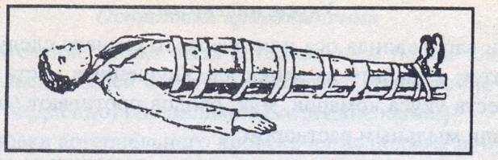

Признаки закрытого перелома:
- сильная боль;
- резкое усиление боли при попытке опереться на повреждённую конечность;
- деформация и отёчность в месте повреждения.
Первая помощь при закрытом переломе: создать для обломков костей неподвижность, для этого использовать шины из лыжи, доски, палки, прутьев и др.
Признаки открытого перелома:
- деформация и отёчность конечности в месте повреждения;
- обязательное наличие раны;
- из просвета раны могут выступать костные обломки.
Первая помощь при открытом переломе: в случае сильного кровотечения на конечность накладывают жгут, а на область перелома – стерильную повязку и только затем – шину.
Запомните! Нельзя самостоятельно вправлять и выравнивать костные обломки.

Оказание помощи при потере сознания, остановке дыхания и нарушении кровообращения

Если пострадавший без сознания, его голову следует отогнуть назад и прощупать пульс на шее. При закупорке дыхательных путей очищают рот марлей, намотанной на палец. При этом голова пострадавшего должна быть повёрнута набок. При отсутствии дыхания голову пострадавшего необходимо запрокинуть назад и произвести искусственное дыхание.

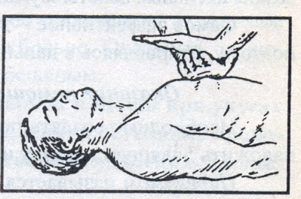

Обморожение

Зимой длительное пребывание на воздухе может привести к обморожению. Признаки обморожения 1-й степени – побеление кожи, потеря чувствительности обмороженного участка тела. Признаки обморожения 2-й степени – на кожных покровах образуются пузыри.
При начальных стадиях обморожения необходимо восстановить кровообращение в пострадавшем участке тела, растирая его до покраснения и потепления кожи.
Растирать надо энергичными движениями, пользуясь мягкой шерстяной тканью. Нельзя растирать кожу снегом, так как можно её оцарапать. При обморожении второй степени повреждённый участок немеет, кожа твердеет и белеет. Растирать её нельзя. На обмороженное место следует наложить чистую повязку и доставить пострадавшего в больницу. При обморожении любой степени полезны горячая пища и чай.

Солнечный и тепловой удары

Признаки теплового удара: головокружение, кровотечение из носа, покраснение кожи, рвота, крупная дрожь, потеря сознания. Пострадавшего надо немедленно уложить в тень, так, чтобы голова была выше туловища, раздеть, обрызгать холодной водой и напоить. Дать валидол. При обмороке надо поднести к носу ватку с нашатырным спиртом.

Оказание первой помощи при отравлениях

При отравлениях через органы пищеварения необходимо выпить 3-4 стакана воды (лучше тёплой), положить пальцы в рот и раздражать ими глотку и корень языка до появления рвотного рефлекса. Процедуру повторить несколько раз.

- Закрепление изученного материала.

Учитель. Почему при укусе животного не следует немедленно останавливать кровотечение?
Обучающиеся. При укусах животных не надо стремиться к немедленной остановке кровотечения, так как оно может способствовать удалению слюны животных из раны.
Учитель. Как избежать укуса змеи?
Обучающиеся. Отправляясь в лес, надо надевать сапоги и быть внимательными: слушать, нет ли предупреждающего шипения.
Учитель. Почему нельзя растирать снегом обмороженный участок тела?
Обучающиеся. Снежные кристаллы могут оцарапать кожу.

- Итог.

Учитель. Сделайте выводы по теме урока.
Обучающиеся. Надо уметь оказывать доврачебную медицинскую помощь, не теряя времени и не впадая в панику.

